**שאלה 2**  
א. 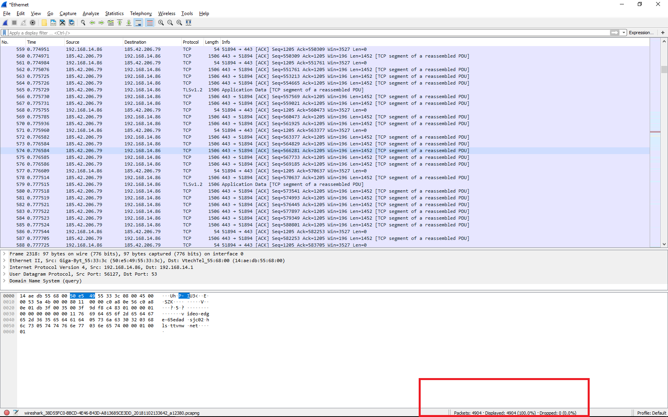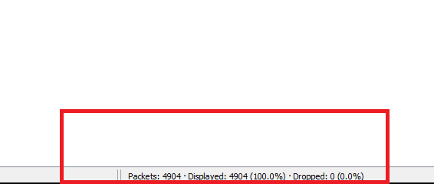

4909 פקטות הוסנפו

ב. 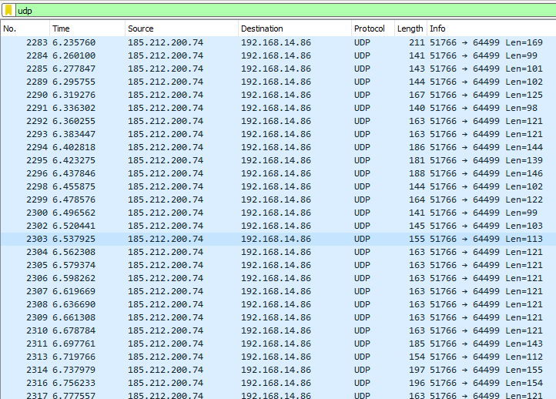

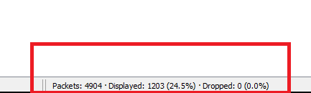

1203 פקטות מוצגות

ג.  
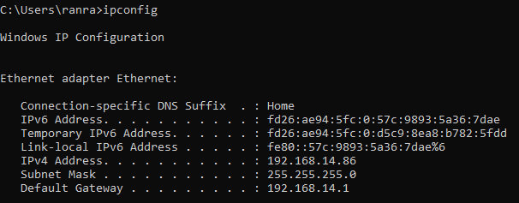

ה IPהוא 192.168.14.86

ד. https://i.gyazo.com/209750e0386fc9ed755b13457471b8ec.png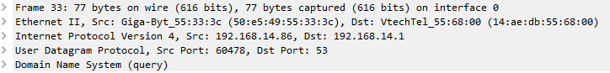  
  
החבילה נשלחה מהמחשב שלי (כי הIP של השולח הוא הIP שלי)  
החבילה נשלחה מפורט 60478 לפורט 53  
תוכן החבילה הוא:  
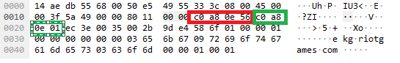  
הIP של שולח היא 192.168.14.86 ושל המקבל 192.168.14.1

באדום, כתובת הIP של השולח. בירוק כתובת הIP של המקבל  
כתובת הMAC של השולח: 50:e5:49:55:33:3c, של המקבל 14:ae:db:55:68:00

ה.  
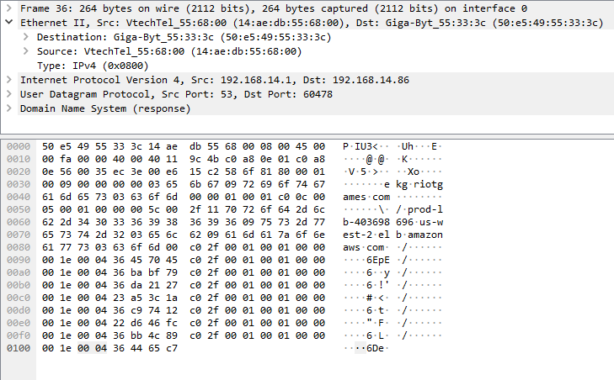החבילה נשלחה מהשרת למחשב שלי  
נשלחה מפורט 60478 לפורט 53  
כתובת הIP של השולח היא 192.168.14.1 ושל המקבל היא 192.168.86 והן מצויות כאן:  
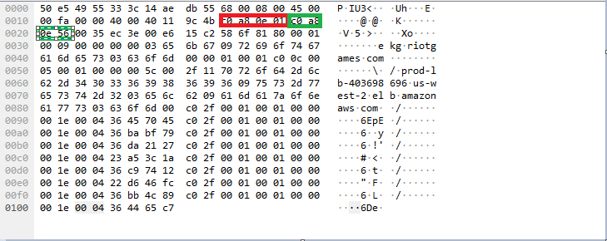  
כתובת הMAC של השולח: 14:ae:db:55:68:00 של המקבל 50:e5:49:55:33:3

ו. הפורט 53 תמיד מעורב בבקשות הDNS. המשמעות של זה היא שיש פורט מיוחד במחשב שמיועד ספציפית לבקשות בקליינט של שרת DNS.  
ז. נוכל לסנן ע"י כך שנחפש פקטות שמעורב בהן פורט 53 בפרוטוקול UDP.

